

Cours de l’OACI sur les Systèmes de gestion de la sécurité (SMS)
Document N° 4 – Accident d’un Boeing B-747-412 à l’aéroport international de Taipei

Page laissée intentionnellement en blanc

COURS DE L’OACI SUR LES SYSTEMES DE GESTION DE LA SECURITE (SMS)
Exercice Nº 05/01 – Accident d’un Boeing 747-412 à l’aéroport international de Taipei
1 Scénario
Le vol SQ006 de Singapore Airlines avec un B-747 immatriculé 9V-SPK quitta Singapour pour un vol à destination de Los Angeles via Taipei. L’heure prévue de départ de Taipei était 22:55. L’avion quitta la porte B-5 et roula vers la voie de circulation NP, laquelle est parallèle aux pistes 05L et 05R. L’équipage avait reçu l’autorisation de décoller de la piste 05L, car la piste 05R était fermée pour cause de travaux de construction. La CAA avait publié un NOTAM le 31 août 2000 indiquant qu’une partie de la piste 05R entre les voies de circulation N4 et N5 serait fermée pour travaux de construction du 13 septembre au 22 novembre 2000. La piste 05R devait être reconvertie et redésignée comme voie de circulation NC à partir du 1er novembre 2000. Une fois arrivé à l’extrémité de la voie de circulation NP, SQ006 tourna à droite sur la voie de circulation N1 et fit immédiatement un virage à 180 degrés pour entrer sur la piste 05R. Après quelques six (6) secondes d’arrêt, SQ006 entama sa course au décollage à 23:15:45. Les conditions météorologiques étaient très mauvaises en raison de la présence de l’ouragan «Xiang Sane» dans la région. Le METAR de 23:20 indiquait ceci : « vent 020 degrés à 36 nœuds, rafales à 56 nœuds, visibilité 600 mètres, et fortes pluies ».
Au décollage, 3.5 secondes après V1, l’avion heurta des barrières en béton, des excavateurs et autre matériel sur la piste. L’avion s’écrasa sur la piste, se désintégra et prit feu, tout en glissant le long de la piste et percutant d’autres pièces d’équipement servant aux travaux effectués sur la piste 05R. Les débris de l’avion s’éparpillèrent tout au long de la piste 05R à partir d’un point situé à environ 4,080 pieds du seuil de piste. L’avion se brisa en deux parties importantes, environ à la station-fuselage 1560, et s’arrêta à quelques 6,480 pieds du seuil de la piste.
2 Faits établis quant aux causes probables
Au moment de l’accident, il y avait de fortes pluies et des vents forts causés par l’ouragan « Xang Sane ». À 23:12:02 heure locale de Taipei, les pilotes du vol SQ006 reçurent une information de portée visuelle de piste (RVR) de 450 mètres sur la piste 05L du Service Automatique d’Information Terminale (ATIS) « Uniform ». À 23:15:22 heure locale de Taipei, ils reçurent les renseignements sur le vent (de 020 degrés à 28 nœuds avec des rafales à 50 nœuds), en même temps que l’autorisation de décollage émise par le contrôleur aérien.
Le 31 août 2000, la CAA émit un Avis aux Navigants (NOTAM) A0606 indiquant qu’une portion de la piste 05R entre les voies de circulation N4 et N5 serait fermée pour travaux du 13 septembre au 22 novembre. L’équipage du vol SQ006 était au courant du fait qu’une portion de la piste 05R était fermée et que la piste 05R n’était disponible que comme voie de circulation.
L’avion ne traversa pas complètement la zone des marques de seuil de la piste 05R pour continuer à rouler vers la 05L en prévision du décollage planifié. Au lieu de cela, il entra sur la piste 05R et le Commandant de Bord commença la course au décollage. Le copilote et le troisième pilote ne questionnèrent pas la décision du Commandant de Bord de décoller.
L’équipage de conduite n’avait pas étudié la route de circulation au sol de manière à s’assurer avoir bien compris que la route vers la piste 05L signifiait que l’avion devrait traverser la piste 05R, afin d’atteindre la piste 05L.
L’équipage avait à sa disposition les cartes de l’aérodrome CKS pour circuler du poste de stationnement vers la piste de départ; toutefois, alors que l’avion tournait de la voie de circulation NP vers la voie de circulation N1 et continuait de tourner pour s’aligner sur la piste 05R, aucun des membres de l’équipage n’a vérifié l’itinéraire de circulation. Tel que le montre la carte d’aérodrome Jeppesen « 20-9 CKS », l’itinéraire de circulation vers la piste 05L requérait que l’avion fasse un virage à droite de 90 degrés au bout de la voie de circulation NP pour ensuite procéder tout droit sur la voie de circulation N1, plutôt que de faire un virage continu de 180 degrés pour s’aligner sur la piste 05R. De plus, aucun des membres d’équipage n’a confirmé verbalement sur quelle piste l’avion venait d’entrer.
La perception du Commandant de Bord qu’il approchait de la piste de décollage, associée à l’intensité des lumières de la ligne de guidage menant à la piste 05R, fit en sorte que le Commandant de Bord a porté toute son attention sur ces lumières de ligne de guidage. Il suivit ces lumières vertes d’axe de voie de circulation et s’engagea sur la piste 05R.
La pression modérée liée à l’urgence de décoller avant que l’ouragan n’affecte encore plus l’Aéroport CKS, la condition de décollage par fort vent de travers, la faible visibilité et la piste glissante influencèrent subtilement la décision de l’équipage et diminuèrent sa capacité de maintenir la perception de la situation.
Le soir de l’accident, l’information disponible à l’équipage pour lui permettre de se guider à l’aéroport consistait en:
a) Cartes d’aérodrome de l’aéroport CKS
b) Références de cap de l’avion
c) Panneaux de Signalisation et marquage des pistes et voies de circulation
d) Balisage lumineux axial sur la voie de circulation N1 menant à la piste 05L
e) Couleur verte du balisage lumineux axial de la piste 05R
f) Feux de bord de piste 05R probablement pas allumés
g) Différence de largeur entre la piste 05L et la piste 05R
h) Différences dans la configuration de l’éclairage entre les pistes 05L et 05R
i) Affichage Para-Visuel [Para-Visual Display (PVD)] montrant que l’avion n’était pas correctement aligné sur la piste 05L
j) Information de l’Écran Principal de pilotage [Primary Flight Display (PFD)]
L’équipage de conduite a perdu conscience de la situation et commença le décollage sur la mauvaise piste.
Le Ministère du Transport de Singapour n’était pas d’accord avec les conclusions de l’enquête et publia son propre rapport. Il a conclu que les systèmes, les procédures et les installations de l’aéroport CKS présentaient de graves lacunes et que l’accident aurait pu être évité si les mesures de précaution acceptées internationalement avaient été mises en place à l’aéroport CKS.
3 Discussion
Les conditions météorologiques lors de l’accident, qui se produisit de nuit à 11:17 PM heure locale, le 31 octobre, étaient pluvieuses et venteuses vu l’ouragan qui approchait de Taipei. La visibilité était d’environ 500 mètres.
À cause de la mauvaise météo et de l’obscurité, le pilote et le copilote décidèrent d’allumer l’Affichage Para-Visuel (PVD), une information récoltée par les enquêteurs et communiquée par la CAA. Le PVD, un instrument mécanique monté sur un panneau devant chaque pilote aide le pilote à s’aligner dans l’axe et à demeurer sur la ligne médiane d’une piste donnée. L’affichage fonctionne avec l’instrumentation de l’avion et utilise le signal émis par le système d’atterrissage aux instruments de la piste (ILS).
Le PVD indique la direction à prendre pour revenir vers la ligne médiane par des chevrons, avec des barres noires sur fond blanc. Cet équipement n’est pas indispensable et les exploitants qui s’en servent ne le font que lorsque la visibilité est encore pire – 50 mètres ou moins, dans la plupart des cas – que celle présente lors du décollage de SQ006.
Lorsque l’avion arrive dans le champ du signal de l’ILS de la piste, dont la fréquence a été affichée, un petit obturateur s’ouvre, révélant le damier blanc et noir. Les lignes demeurent stationnaires tant que l’avion est dans l’axe de la piste. S’il se déplace vers la gauche ou vers la droite, les barres bougent dans la direction de l’axe de piste, aidant les pilotes à ramener l’avion au centre de la piste.
Les enquêteurs ont découvert que le pilote et le copilote avaient tous deux allumé leur PVD au poste de stationnement. Lorsque l’avion s’aligna sur sa position de départ, que l’équipage croyait être en bout de piste 05L, les trois pilotes – y compris le pilote de relève dans la cabine de pilotage – remarquèrent que le PVD ne s’était pas activé. Mais comme la visibilité était bien au-dessus de celle requérant l’usage du PVD et qu’ils pouvaient bien voir la bande axiale de piste, les pilotes décidèrent de poursuivre leur décollage.
« Le PVD n’e s’est pas aligné », a dit le copilote alors que l’avion tournait vers la piste 05R, d’après les données de dépouillement de l’enregistreur de conversations de poste de pilotage.
« Tant pis. Nous pouvons voir la piste » répondit le Commandant de Bord. « Pas si mauvais »
Le décollage à vue a pu faire en sorte que les pilotes sont passés à côté de deux autres indices sur leurs instruments qui auraient pu indiquer la présence d’un problème. Quand le récepteur ILS d’un Boeing B-747 est réglé pour une piste de décollage spécifique, deux indicateurs apparaissent sur l’écran principal de pilotage (PFD). Un diamant magenta montre la position de l’avion par rapport au localisateur ILS, et un trapèze vert indique la piste. Celui-ci devrait être centré et tout juste sous l’horizon du PFD si l’avion est aligné correctement. Quand l’avion n’est pas aligné correctement sur l’axe de la piste, les deux indicateurs sont positionnés tout à fait d’un côté de l’écran.
Les lumières de bande axiale auraient pu être un autre indice pour les pilotes. Le Commandant de Bord déclara aux enquêteurs qu’il « avait suivi les lumières de guidage tournant vers le centre » de la piste 05R, mentionne le rapport. « Il a mentionné avoir été attiré vers les lumières brillantes de balisage axial menant à la piste. »
Les lumières de ligne de guidage axial qui menaient à la piste 05R et continuaient le long de la piste étaient vertes, indiquant que c’était une voie de circulation. Par contre, les lumières de bande axiale d’une piste sont blanches au début de la piste et deviennent rouges au bout de la piste. Bien qu’une série de lumières vertes menait de la voie de circulation N1 jusqu’à la piste 05L, les feux de bord de piste et de bande axiale de la piste 05L étaient blanches.
Les pistes 05L et 05R ont toutes les deux des feux de bord de piste bidirectionnels qui paraissent blancs, jaunes ou rouges, dit le rapport. Les deux séries de lumières sont identiques. Le contrôleur au sol de CKS qui travaillait le soir de l’accident déclara aux enquêteurs que les feux de bord de la piste 05L étaient allumés, mais pas ceux de la piste 05R. Peu de temps après l’accident, le Commandant de Bord a dit aux enquêteurs qu’il était « sûr à 80% » qu’il avait vu les feux de bord le long de la piste 05R, mais dans des entrevues subséquentes, il en était « moins sûr », d’après le rapport.
Alors que les pilotes n’ont peut-être pas remarqué certains indices indicatifs de leur erreur de piste, ils furent certainement handicapés par les défauts de marquage de surface de l’aéroport.
Pendant qu’ils suivaient les lumières de balisage axial de la voie de circulation NP et tournaient à droite sur la voie de circulation N1, ils n’ont vu aucune lumière de balisage axial droit devant eux, qui les auraient conduits à la piste 05L. Par contre, ils ont bien vu la série de lumières de guidage curviligne sur la voie de circulation, espacées d’environ 7.5 mètres (25 pieds) et menant à la piste 05R en partant de l’extrémité sud de la voie de circulation N1.
Quand les enquêteurs ont examiné l’aéroport CKS quatre jours après l’accident, ils découvrirent que les deux feux de voie de circulation devant indiquer la route le long de la voie de circulation N1, passant de la piste inactive 05R à la piste active 05L, ne fonctionnaient pas correctement. Le premier n’était pas du tout allumé et le second était « moins brillant que les autres feux. » Les feux, espacés d’environ 25 mètres poursuivaient le guidage le long de la voie de circulation N1 et rejoignaient une autre série de lumières vertes de voie de circulation, en courbe, qui guidait les avions jusqu’à la bande axiale de la piste 05R à partir de l’extrémité nord de la voie de circulation N1.
Lorsque le Commandant de Bord du vol SQ006 roulait sur la voie de circulation N1 et s’approchait de la piste 05R, il était « concentré sur l’image de la piste à sa droite et il n’a remarqué aucune autre lumière verte droit devant et le long de la continuation de la voie de circulation N1 » d’après son rapport aux enquêteurs.
Les enquêteurs ont trouvé plusieurs autres problèmes d’éclairage et de signalisation. Certain des feux de balisage latéral de piste le long des deux pistes 05L et 05R étaient soit brisés soit « mal alignés par rapport à la direction de la piste » dit le rapport.
De même, il n’y avait aucun marquage au seuil de la piste 05R indiquant que la piste était fermée.
La piste 05R était fermée depuis la mi-septembre pour réparer le revêtement. Il était prévu de la convertir en voie de circulation permanente le 1er novembre, mais l’échéance en avait été retardée avant l’accident du vol SQ006. Avant d’être fermée, elle ne servait que pour les départs en vol à vue.
Le Commandant de Bord du vol SQ006 a dit aux enquêteurs qu’il était au courant de l’état de la piste 05R. Il avait déjà utilisé cette piste dans le passé; son dernier décollage de la piste 05R s’était passé « deux ou trois ans plus tôt », dit le rapport. Le dernier vol du Commandant de Bord à Taipei avant le 31 octobre remontait au début ou au milieu du mois de septembre, trouve-t-on dans le rapport.
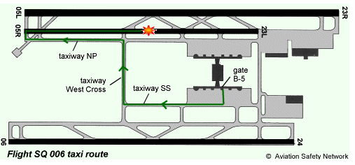
Singapore Airlines utilisait la piste 06 la plupart du temps, une piste parallèle située au sud de l’aérogare de CKS, car elle était « plus proche des aires de stationnement utilisées par la compagnie, » dit le Commandant de Bord du vol SQ006 aux enquêteurs. Mais la piste 06 est une piste ILS de Catégorie I et la météo du 31 octobre persuada le pilote de demander la piste 05L, une piste de Catégorie II, parce qu’elle « est plus longue et offrirait ainsi plus de marge de sécurité dans les conditions de piste mouillée qui prévalaient ».

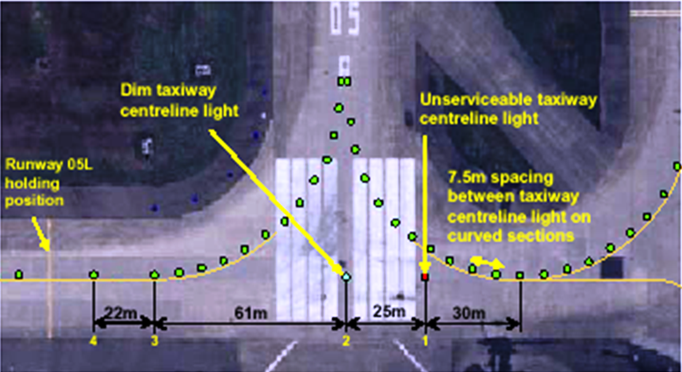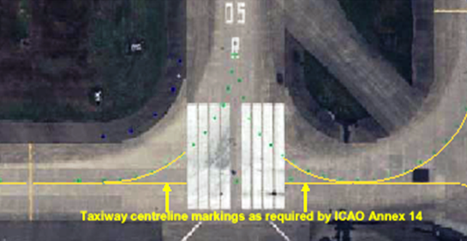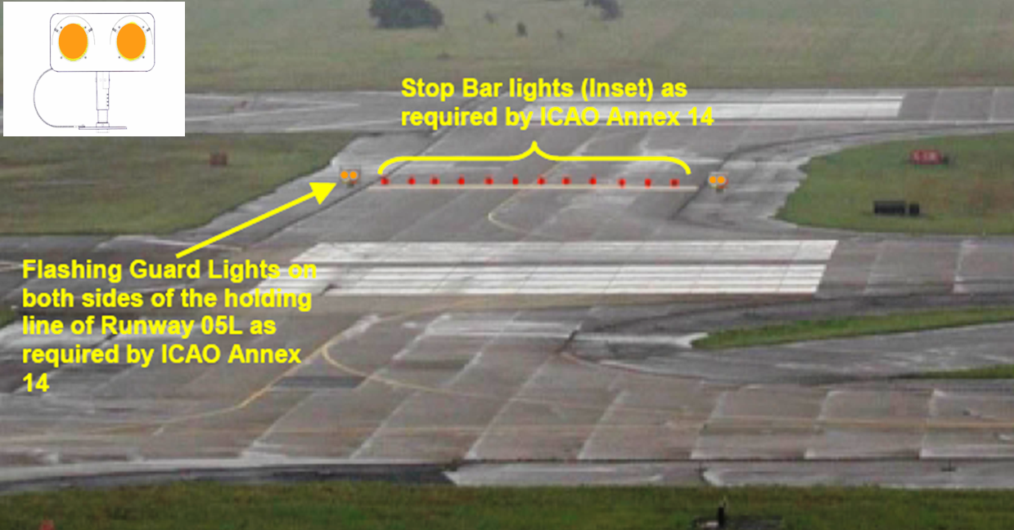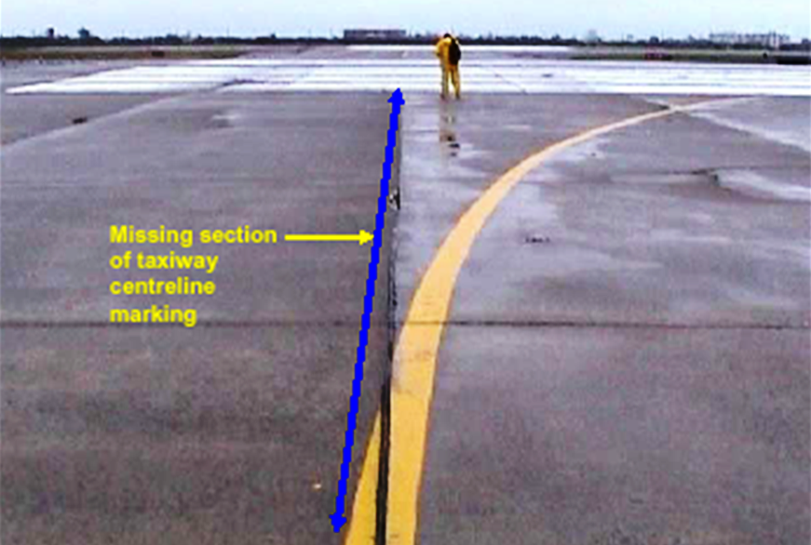

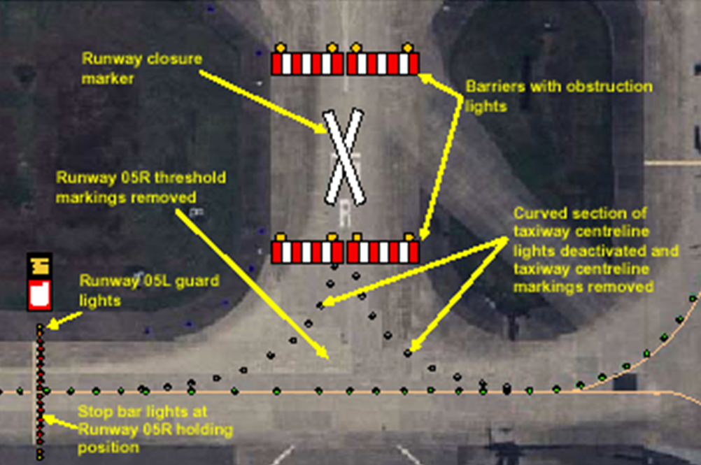

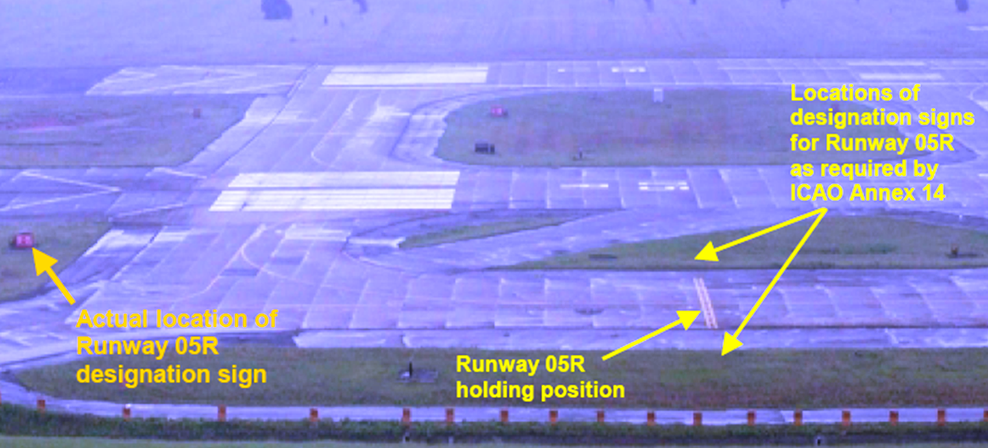

4. Matrices d’évaluation du risque
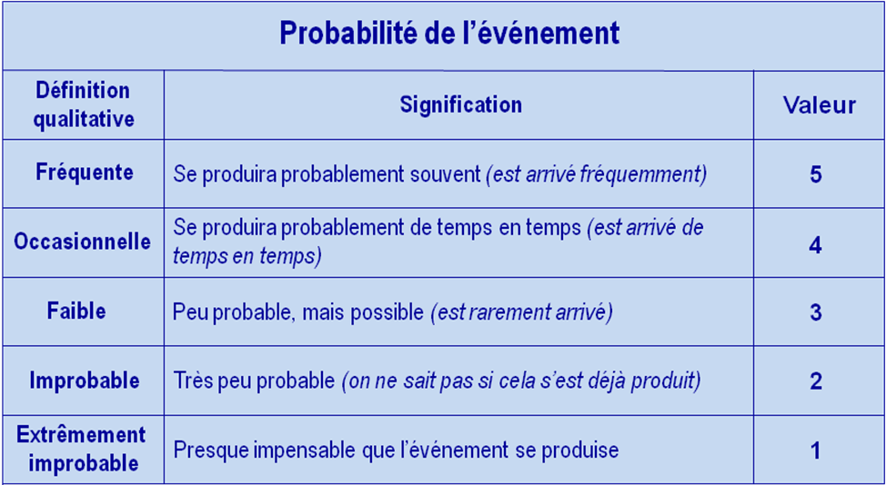
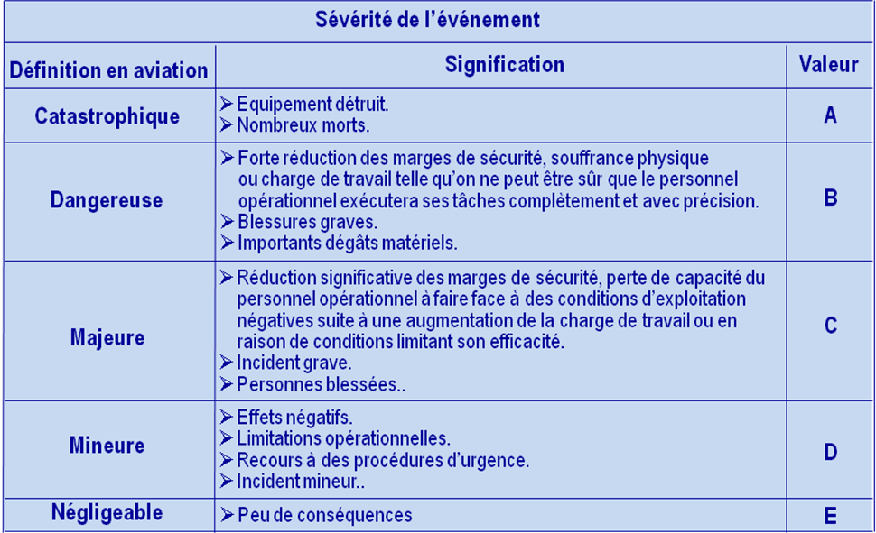

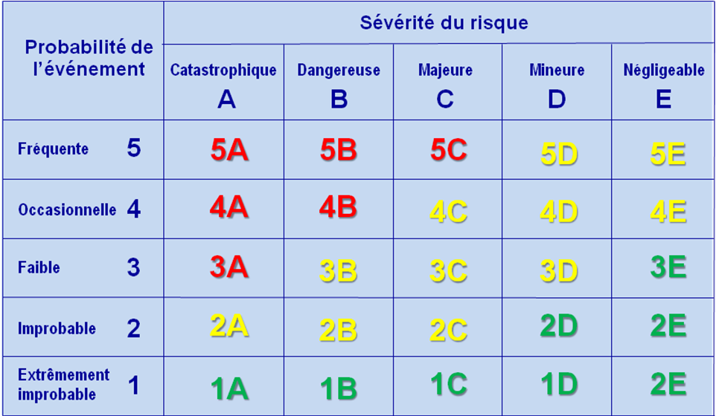
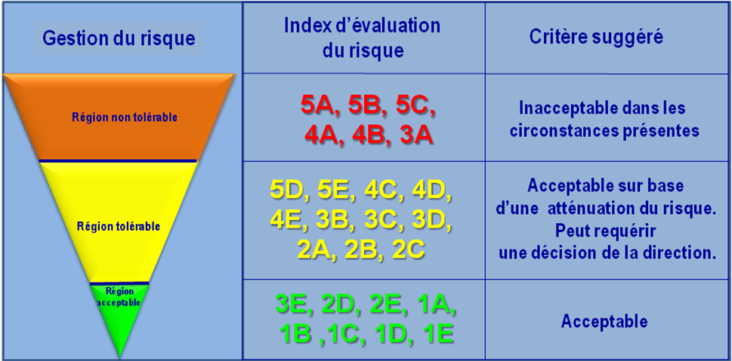
EXERCISE 05/01
Activité de groupe
Un rapporteur sera nommé pour coordonner la discussion. Un résumé de la discussion sera écrit sur un tableau à feuilles (flip charts), et un membre du groupe exposera leurs conclusions en session plénière.
Votre tâche :
- Lire le texte relatant l'accident du Boeing 747 à l‘aéroport international de Taipei.
- Établir le type d’opération ou d’activité.
- Énoncer le ou les dangers génériques.
- Énoncer les composants spécifiques des dangers.
- Établir les conséquences liées aux dangers et évaluer le ou les risques.
- Evaluer les défenses existantes qui contrôlent le ou les risques et l’index de risque résultant.
- Proposer des mesures ou actions supplémentaires pour réduire le ou les risques et l’index de risque résultant.
- Compléter le tableau adjoint (Tableau 05/01).
TABLEAU 05/01 – IDENTIFICATION DES DANGERS ET GESTION DU RISQUE
Nº | Type d’opération ou d’activité | Danger générique | Composants spécifiques du danger | Conséquences liées au danger | Défenses existantes qui contrôlent le risque et l’index de risque résultant | Actions supplémentaires pour réduire le risque et l’index de risque résultant
1  2. | Exploitation d’aérodrome  Exploitant d’aéronefs | Travaux de construction sur l’aéroport | - Piste en travaux, et Présence d’engins | - Collision  Index de risque: 3A  Acceptabilité du risque :NON | - NOTAM (réglementation) Adéquat  - Carte de l’aérodrome (réglementation)  Adéquat  - Panneaux de Signalisation et marquage des pistes et voies de circulation (réglementation)  Inadéquat/Insuffisant  - Balisage lumineux axial sur la voie de circulation N1 menant à la piste 05L  (réglementation)  Inadéquat/Insuffisant  - Couleur verte du balisage lumineux axial de la piste 05R  (réglementation)  Adéquat  - Feux de bord de piste 05R probablement pas allumés  - (réglementation)  Adéquat  - Différences dans la configuration de l’éclairage entre les pistes 05L et 05R  (réglementation)  Adéquat  - Acquisition des NOTAM (réglementation) Adéquat  - Acquisition des Carte de l’aérodrome (réglementation)  Adéquat  Références de cap de l’avion (réglementation)  Adéquat  Affichage Para-Visuel [Para-Visual Display (PVD)] montrant que l’avion n’était pas correctement aligné sur la piste 05L  (technologie)  Adéquat  Information de l’Écran Principal de pilotage [Primary Flight Display (PFD)]  (technologie)  Adéquat  Familiarisation et connaissance du terrain  (formation)  Adéquat  Travail en équipe  (formation)  inadéquat | - Signalisation indiquant « Piste en travaux Fermée », Barriere lumineuse des deux cotes de l’accès ;  - Barres d’arrêts lumineux 05L  - Balisage lumineux axial continu menant a la piste  - Désactivation du balisage curviligne menant a 05R  - Enlever le marquage de seuil de piste 05R  - Panneau lumineux clignotant indiquant « Travaux », à l’entrée des aires de mouvement  [Technologie]  - Panneau lumineux haute visibilité délimitant la zone effective de « Travaux », et de présence des engins  [Technologie]  Index de risque 2 A  Renforcement des Procédures et Briefing de l’Agent Technique Exploitation á l’équipage sur conditions d’aérodromes et travaux  (formation)  Culture CRM et facteurs humains à renforcer  (formation)  Index de risque 2 A
2 |  | Conditions météorologiques défavorables [Approche ouragan] |  |  | Index de risque:  Acceptabilité du risque: | Index de risque:  Acceptabilité du risque:
3 |  |  |  |  | Index de risque:  Acceptabilité du risque: | Index de risque:  Acceptabilité du risque:

